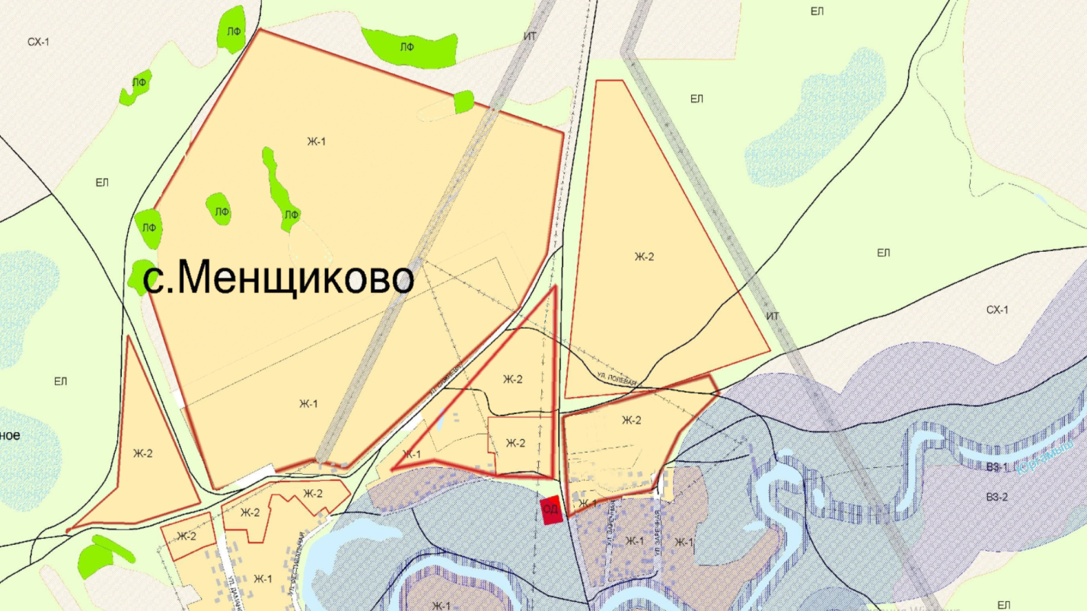

Приложение № 3

Сведения из информационной системы обеспечения градостроительной деятельности (ИСОГД) для земельного участка с кадастровым номером 45:08:022802:842 расположенного по адресу: Курганская область, Кетовский район, с. Менщиково, ул. Полевая, 33:

- Информация о градостроительном регламенте либо требованиях к назначению, параметрам и размещению объекта капитального строительства на земельном участке, на который действие градостроительного регламента не распространяется или для которого градостроительный регламент не устанавливается.

Установлен градостроительный регламент.

Земельный участок находится в территориальной зоне Ж-2.

Из правил землепользования и застройки Менщиковского сельсовета Кетовского района Курганской области:

Размещение земельного участка

Статья 67. Градостроительные регламенты жилой зоны

Территориальная зона жилой застройки выделена для обеспечения правовых условий формирования жилой застройки. Жилые зоны (коды зон Ж-1, Ж-2) предназначены для застройки жилыми домами с минимально разрешенным набором услуг местного значения.

67.2. Виды разрешённого использования зоны Ж-2 малоэтажной многоквартирной жилой застройки

1. Основные виды разрешенного использования

Таблица 5
Виды разрешенного использования земельных участков | Содержание видов разрешенного использования земельных участков | Параметры разрешенного строительства и использования земельных участков
Малоэтажная многоквартирная жилая застройка  (код 2.1.1) | Малоэтажный многоквартирный жилой дом (дом, пригодный для постоянного проживания высотой до 4 этажей, включая мансардный) | Этажность дома – не выше 3-х надземных этажей, в том числе мансардный.  другие параметры в таблице 57
Блокированная жилая застройка (код 2.3) | Жилой дом блокированной застройки | Этажность дома –не выше 3-х надземных этажей, в том числе мансардный.  Общее количество совме-щенных домов не более десяти. другие параметры в таблице 57
Обслуживание жилой застройки (код 2.7) | Объекты капитального строительства, размещение которых предусмотрено видами разрешенного использования с кодами 3.1 (коммунальное обслу-живание), 3.4 (здравоохранение), 3.4.1 (амбулаторно-поликлиническое обслужи-вание), 3.10.1 (амбулаторное ветери-нарное обслуживание), 4.7 (гостиничное обслуживание), если их размещение связано с удовлетворением повседневных потребностей жителей, не причиняет вреда окружающей среде и санитарному благополучию, не причиняет существенного неудобства жителям, не требует установления санитарной зоны | Таблица 57, 58

2. Вспомогательные виды разрешенного использования

Таблица 6
Виды разрешенного использования земельных участков | Содержание видов разрешенного использования земельных участков | Параметры разрешенного строительства и использования земельных участков
Малоэтажная многоквартирная жилая застройка  (код 2.1.1) | Объекты обслуживания жилой застройки во встроенных, пристроенных и встроенно-пристроенных помещениях малоэтажного многоквартирного дома | Общая площадь объектов обслуживания не может превышать 15% общей площади помещений жилого дома. Предельные параметры в таблице 57
Малоэтажная многоквартирная жилая застройка  (код 2.1.1) | Индивидуальные гаражи
Малоэтажная многоквартирная жилая застройка  (код 2.1.1) | Иные вспомогательные сооружения
Блокированная жилая застройка  (код 2.3) | Индивидуальный гараж | Водоотвод с крыш объектов должен осуществляться на земельный участок собственника. Предельные параметры в таблице 57
Блокированная жилая застройка  (код 2.3) | Иные вспомогательные сооружения
Блокированная жилая застройка  (код 2.3) | Разведение декоративных и плодовых деревьев, овощных и ягодных культур

3. Условно разрешенные виды использования

Таблица 7
Виды разрешенного использования земельных участков | Содержание видов разрешенного использования земельных участков | Параметры разрешенного строительства и использования земельных участков
Объекты гаражного назначения (код 2.7.1) | Отдельно стоящие и пристроенные гаражи, в том числе подземные, предназначенные для хранения личного автотранспорта граждан, с возможностью размещения автомобильных моек | Предельные параметры в таблице 58
Магазины (код 4.4) | Объекты капитального строительства, предназначенные для продажи товаров, торговая площадь которых составляет до 5000 кв. м | Ограничение торговой пло-щади магазинов в сельской жилой застройке до 50 кв. м. Предельные параметры в таблицах 57, 58
Дополнительные нормируемые параметры использования земельных участков:
1) При проектировании территории малоэтажной жилой застройки следует принимать следующие расстояния:

- от внешних стен индивидуального или блокированного жилого дома до красной линии улицы следует принимать не менее 5 м (от красной линии проезда – не менее 3 м), до ограждения участка следует принимать не менее 4,5 м, со стороны вводов инженерных сетей при организации колодцев на территории участка – не менее 6 м;

- от края лесопаркового массива до границ ближних участков жилой застройки – не менее 30 м.
2) До границы смежного земельного участка расстояния по санитарно-гигиеническим условиям и в зависимости от степени огнестойкости должны быть не менее:

- от индивидуального и блокированного (двухквартирного) жилого дома – 3 м;

- от постройки для содержания скота и птицы – 4 м;

- от других построек (бани, автостоянки и др.) – 1 м;

- от стволов высокорослых деревьев – 4 м;

- от стволов среднерослых деревьев – 2 м;

- от кустарника – 1 м.

На территориях с застройкой индивидуальными жилыми домами или блокированными (двухквартирными) жилыми домами расстояние от окон жилых комнат до стен соседнего дома и хозяйственных построек (сарая, автостоянки, бани), расположенных на соседних земельных участках, должно быть не менее 6 м.
3) Вид ограждения участка и его высота должны быть единообразными, как минимум, на протяжении одного квартала с обеих сторон улицы.
4) Содержание скота и птицы на приусадебных участках допускается только в районах усадебной застройки сельского типа с размером приусадебного участка не менее 0,1 га.
5) Нахождение животных за пределами подворья без надзора запрещено. Владелец животных не должен допускать загрязнения навозом и пометом дворов и окружающей территории, а в случае загрязнения немедленно устранить его (убрать навоз и помет). Обезвреживание навоза и помета в личном подсобном хозяйстве осуществляется методом компостирования на приусадебном участке в специально отведенных местах, исключающих распространение запахов и попадание навозных стоков в почву. Навоз или компост подлежит утилизации методом внесения в почву. В случае невозможности использования на приусадебном участке всего объема навоза и помета Владелец обязан обеспечить его вывоз в специально отведенное место, согласованное с органами местного самоуправления и территориальным отделом Федеральной службы по надзору в сфере защиты прав потребителей и благополучия человека по Курганской области.
6) При строительстве хозяйственных построек для содержания и разведения животных в личных подсобных хозяйствах граждан расстояния от помещений и выгулов (вольеров, навесов, загонов) для содержания и разведения животных до окон жилых помещений и кухонь должны быть не менее указанных в таблице:
Таблица 8
Нормативный  разрыв, не менее, метров | Поголовье, голов, не более
Нормативный  разрыв, не менее, метров | свиньи | крупный рогатый скот | овцы,  козы | лошади | птица |  | маточное поголовье основного стада
 |  |  |  |  |  |  | кролики
10 | 5 | 5 | 10 | 5 | 30 | 10
20 | 8 | 8 | 15 | 8 | 45 | 20
30 | 10 | 10 | 20 | 10 | 60 | 30
40 | 15 | 15 | 25 | 15 | 75 | 40
При несоблюдении расстояния от мест содержания животных до жилых помещений в личном подсобном хозяйстве на приусадебном земельном участке владелец личного подсобного хозяйства обязан снизить до нормы количество содержащихся на приусадебном земельном участке сельскохозяйственных животных либо вынести содержание превышающего предельную норму количества животных за пределы населенного пункта с регистрацией владельца личного подсобного хозяйства в качестве индивидуального предпринимателя или крестьянского (фермерского) хозяйства.
7) На территории с застройкой индивидуальными и блокированными жилыми домами стоянки автомобилей следует размещать в пределах отведённого участка. Запрещается строительство стоянок для грузового транспорта и транспорта для перевозки людей, находящегося в личной собственности, кроме автотранспорта грузоподъемностью менее 1,5 тонн (п.90 Региональные нормативы Курганской области).

Таблица 57
№  п. | Кодовое обозначение территориальных зон и видов разрешенного использования земельных участков | Градостроительные регламенты территориальных зон, функциональные зоны для которых градостроительные регламенты не устанавливаются
№  п. |  | Предельные параметры земельных участков
№  п. |  | Минимальная площадь земельных участков, (га) | Максимальная площадь земельных участков, (га) | Минимальная ширина земельных участков, (м) | Максимальная ширина земельных участков, (м) | Минимальная длина земельных участков, (м) | Максимальная длина земельных участков, (м) | Норма делимости, (м) | Минимальные отступы от границ зем-х участков в целях определе-ния мест допустимого размещения зданий, строений, сооружений, (м) | Минимальное количество надземных этажей зданий, строений, сооружений, (ед.) | Максимальное количество надземных этажей зданий, строений, сооружений, (ед.) | Максимальная высота зданий, строений, сооружений (м.) | Минимальный процент застройки в границах земельного участка*, (процент)
 | Ж-1 | 0,06 | 0,15 | 12 | 70 | 12 | 200 | 0,04 | 3 | 1 | 3 | 15 | 20

Примечание.
  - * без учета эксплуатируемой кровли подземных, подвальных, цокольных частей объектов
  - НПУ- не подлежат установлению

- Реквизиты акта органа государственной власти субъекта Российской Федерации, органа местного самоуправления, содержащего градостроительный регламент либо реквизиты акта федерального органа государственной власти, органа государственной власти субъекта Российской Федерации, органа местного самоуправления, иной организации, определяющего, в соответствии с федеральными законами, порядок использования земельного участка, на который действие градостроительного регламента не распространяется или для которого градостроительный регламент не устанавливается

Решение Менщиковской сельской Думы от 25.12.2012 г. № 33

(наименование представительного органа местного самоуправления,

«Об утверждении Правил землепользования и застройки Менщиковского сельсовета

Кетовского района Курганской области»

реквизиты акта об утверждении правил)

Решение Менщиковской сельской Думы от 12.04.2016 г. № 16

(наименование представительного органа местного самоуправления,

«О внесении изменений в Правила землепользования и застройки Менщиковского

сельсовета Кетовского района Курганской области»

реквизиты акта об утверждении правил)

Решение Менщиковской сельской Думы от 28.11.2016 г. № 67

(наименование представительного органа местного самоуправления,

«О внесении изменений в Правила землепользования и застройки Менщиковского сельсовета Кетовского района Курганской области»

реквизиты акта об утверждении правил)

